初一数学动点问题集锦
1、如图，已知△ABC 中， AB = AC = 10 厘米， BC = 8 厘米，点_{D} 为
_{AB} 的中点．
- 如果点 P 在线段 BC 上以 3 厘米/秒的速度由B 点向C 点运动，同时，点Q 在线段 CA 上由C 点向A 点运动．
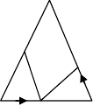①若点Q 的运动速度与点P 的运动速度相等，
D
Q

经过 1 由；
秒后，△ BPD 与△CQP 是否全等，请说明理 A

②若点Q 的运动速度与点P 的运动速度不相
B
P C
等，当点 Q 的运动速度为多少时，能够使△ BPD 与
△CQP 全等？

- 若点 Q 以②中的运动速度从点C 出发，点 P 以原来的运动速度从点B 同时出发，都逆时针沿△ ABC 三边运动，求经过多长时间点P 与点Q 第一次在△ ABC 的哪条边上相遇？

解：（1）①∵t = 1秒，
∴ BP = CQ = 3 ×1 = 3 厘米，
∵ AB = 10 厘米，点_{D} 为 _{AB} 的中点，
∴ BD = 5 厘米． 又∵厘米，
∴ PC = 8 − 3 = 5 厘米PC = BC − BP，BC = 8 ，
∴ PC = BD ．

又 ∵ AB = AC ，
∴∠B = ∠C ，
∴△BPD ≌△CQP ． （4 分）
②∵ v ≠ v ， ∴ BP ≠ CQ ，
P Q
又∵△BPD ≌△CQP ， ∠B = ∠C ，则BP = PC = 4，CQ = BD = 5 ，
BP 4

t =
∴点_{P} ，点Q 运动的时间
CQ 5 15
3 = 3 秒，

v = t = 4 = 4
Q
∴ 3 厘米/秒． （7 分）

（2）设经过x 秒后点_{P} 与点Q 第一次相遇，

15
由题意，得 4
x = 3x + 2 ×10
，

80
x =
解得 3 秒．

∴点_{P}
80
共运动了 3
× 3 = 80
厘米．

∵ 80 = 2 × 28 + 24 ，
∴点_{P} 、点Q 在 _{AB} 边上相遇，
80
∴经过 3 秒点_{P} 与点Q 第一次在边 _{AB} 上相遇． （12 分）

3
y = −
x + 6

2、直线 4 与坐标轴分别交于_{A、B} 两点，动点P、Q 同时从

_{O}点出发，同时到达A 点，运动停止．点Q沿线段_{OA} 运动，速度为每秒 1 个单位长度，点P 沿路线O → B → A 运动．
- 直接写出_{A、B} 两点的坐标；

- 设点Q的运动时间为_{t} 秒，△ OPQ 的面积为_{S} ，求出_{S} 与_{t} 之间的函数关系式；

- 当S =
48
5 时，求出点P

的坐标，

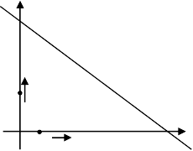并直接写出以点 O、P、Q 为顶点的平行四边形的第四个顶点M 的坐标．
y
B
P
O
Q
A x

解（1）A（8，0）B（0，6） 1 分
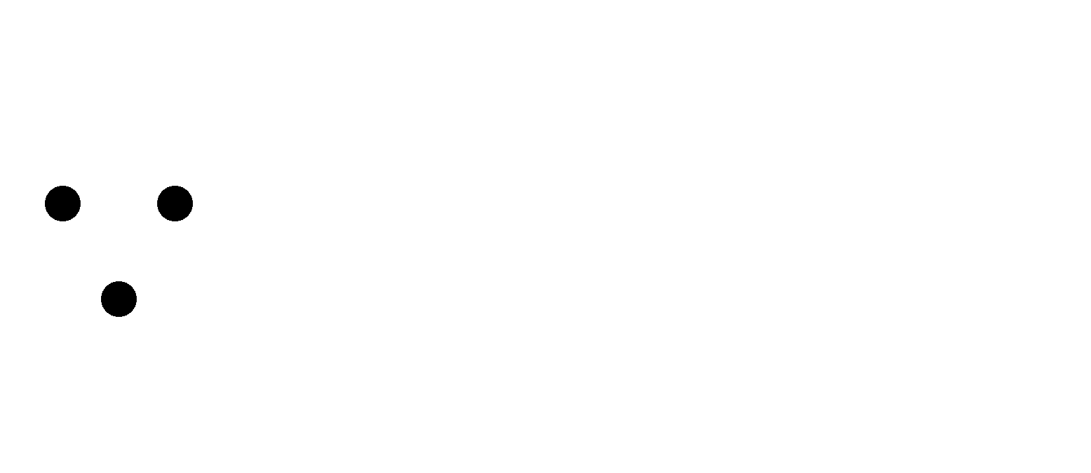
（2） OA = 8， OB = 6

∴ AB = 10
8
= 8
点Q由_{O}到A 的时间是1 （秒）

6 + 10 = 2
∴点P 的速度是 8 （单位/秒） 1 分
当P 在线段_{OB} 上运动（或 0≤ t ≤ 3 ）时， OQ = t， OP = 2t
S = t 2 1 分
当P 在线段BA 上运动（或3 < t ≤ 8 ）时，OQ = t， AP = 6 + 10 − 2 t = 16 − 2 t ,

PD = AP
PD =
48 − 6t

如图，作_{PD} ⊥ _{OA} 于点D，由 BO AB ，得
5 ， 1 分

∴ S = 1 OQ × PD = − 3 t 2 + 24 t
2 5 5 1 分

（自变量取值范围写对给 1 分，否则不给分．）

⎛ 8 24 ⎞
P
⎜ 5 ， ⎟
（3） ⎝ 5 ⎠ 1 分

. ..

I ⎛ 28 24 ⎞ ⎛ 12 24 ⎞ ⎛ 12
24 ⎞

1 ⎜ 5
， ⎟， M ⎜ − ， ⎟， M ⎜ ，− ⎟

2 3

⎝ 5 ⎠ ⎝ 5 5 ⎠ ⎝ 5
5 ⎠ 3 分

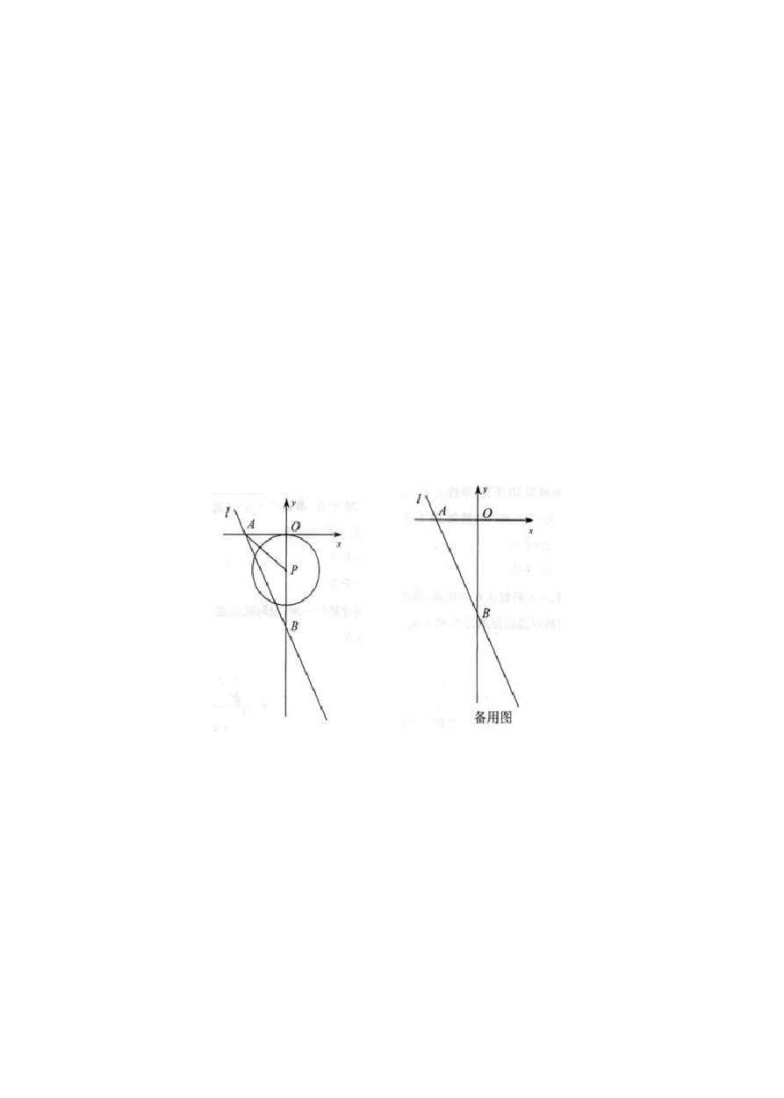

3 如图，在平面直角坐标系中，直线l：y=－2x－8 分别与x 轴， y 轴相交于A，B 两点，点P（0，k）是y 轴的负半轴上的一个动点， 以P 为圆心，3 为半径作⊙P.
- 连结PA，若 PA=PB，试判断⊙P 与x 轴的位置关系，并说明理由；
- 当 k 为何值时，以⊙P 与直线 l 的两个交点和圆心P 为顶点的三角形是正三角形？

.
s ..

. ..

解：（1）⊙P 与x 轴相切.
∵直线 y=－2x－8 与x 轴交于A（4，0），与y 轴交于 B（0，－8），
∴OA=4，OB=8.
由题意，OP=－k，
∴PB=PA=8+k.
在 Rt△AOP 中，k2+42=(8+k)2，
∴k=－3，∴OP 等于⊙P 的半径，
∴⊙P 与x 轴相切.
（2）设⊙P 与直线l 交于C，D 两点，连结PC，PD 当圆心 P 在线段 OB 上时,作 PE⊥CD 于 E.

∵△PCD PD=3，
1
为正三角形，∴DE= 2
3
CD= 2 ，

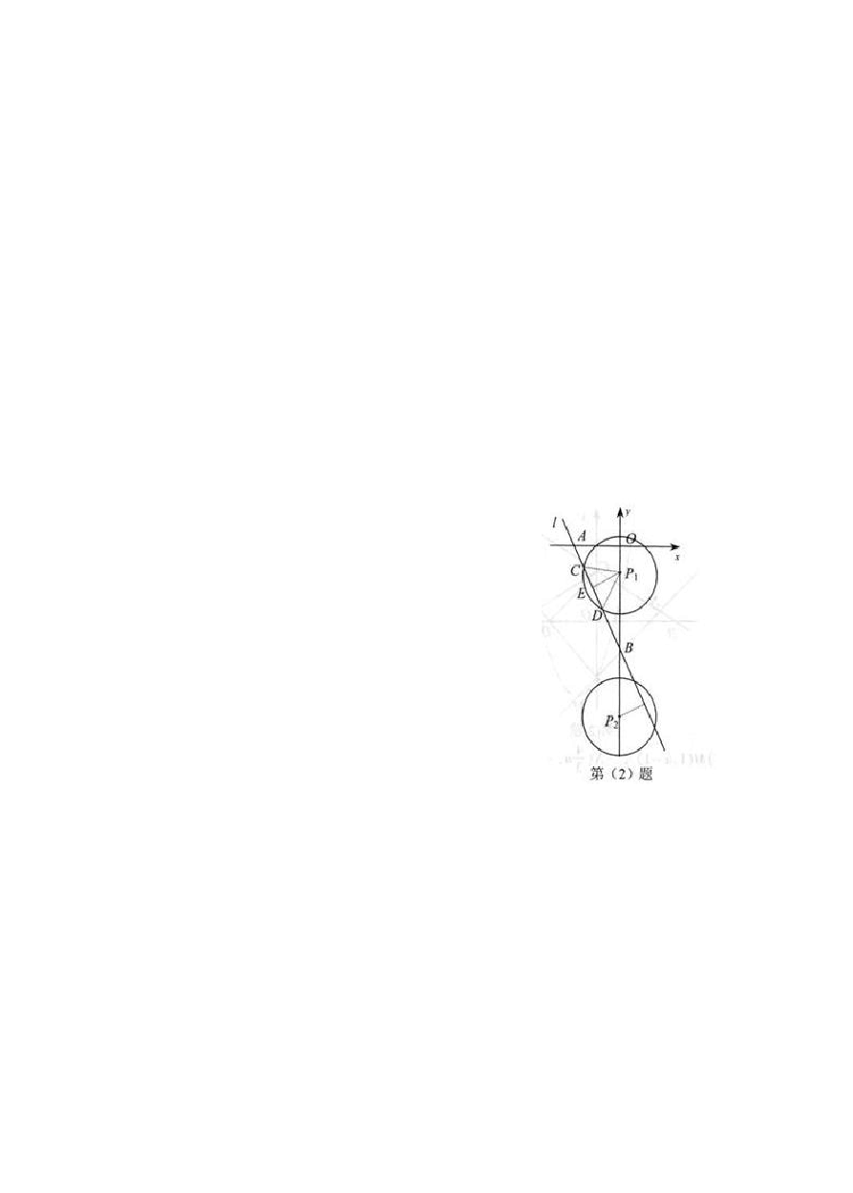3 3
∴PE= 2 .

∵∠AOB=∠PEB=90°， ∠ABO=∠PBE，
∴△AOB∽△PEB，

3 3
AO PE 4
2
= ,即 =
∴ AB PB 4 5 PB ，

PB = 3 15 ,
∴ 2

.
s ..

∴ PO = BO − PB = 8 − 2 ，
3 15

∴ P(0,

∴ k =
3 15
2 − 8) ，

2 − 8 .
3 15

当圆心P 在线段 OB 延长线上时,同理可得 P(0,－ 2 －8)，
3 15

∴k=－ 2 －8，
3 15
3 15

∴当 k= 2
3 15
－8 或
k=－ 2
－8 时，以⊙P 与直线 l 的两个交点

和圆心P 为顶点的三角形是正三角形.

4（09 哈尔滨） 如图 1，在平面直角坐标系中，点O 是坐标原点，四边形 ABCO 是菱形，点A 的坐标为（－3，4），
点 C 在 x 轴的正半轴上，直线 AC 交 y 轴于点 M，AB 边交 y 轴于点H．
- 求直线 AC 的解析式；
- 连接 BM，如图 2，动点 P 从点 A 出发，沿折线 ABC 方向以 2 个单位／秒的速度向终点C 匀速运动，设△PMB 的面积为 S
（S≠0），点 P 的运动时间为 t 秒，求 S 与 t 之间的函数关系式（要求写出自变量t 的取值范围）；
- 在（2）的条件下，当 t 为何值时，∠MPB 与∠BCO

互为余角，并求此时直线 OP 与直线 AC 所夹锐角的正切值．
y ，. y

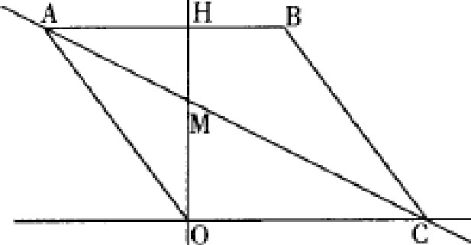
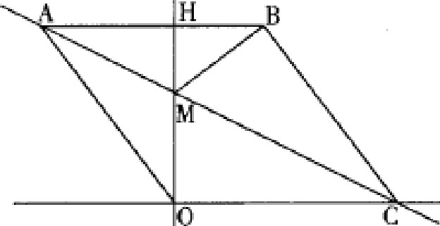

（图1)
x
x

解：

28. ( l )过点A 作 AE上x轴 垂足为 E（如臣l )
·:A(- 3A ) : .A[E；；；4 OE:;;3 : .OA=\从趴0E 还
，．四．边形ABCO 为菱形 ．切。．C;CB=BA动 A=5 : .C(5,0) --· 嘈 嘈 心 畸 忐 ··血恤 十呥噜 1分

5k+ b=0
刁k1-b =4
If 1

..，直线 AC 的解析式为"
｀ 认. b：：：：：：
一- －－ 一一x+5
2 2
设直线AC 的解析式为平h +b { ｀k= －一
．．．．令+．.. 喊刁十十七. . 豐弓;,+, •+ ....与十书，．．．．磕牖. .... . ... ...填．．．．． ． 帆． ．．．. 1 分

1(2)由(1)得M点坐标为(0 立）
2
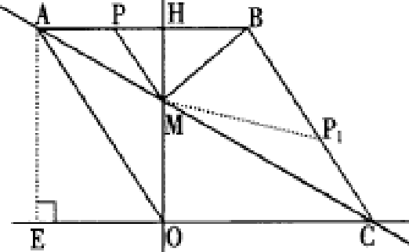
如图1.，当P点在AB 边上运动时
“
.孕.OM；；； 5一
2

由题意得 OH=4 . 帕 干
HM=—3
2

:.S=—l BP MH＝一l（5-卧 3
2
2
昏 －2
汰仁 —3 t+—l5 l(0< tC—5 ) 牛．．书·••·书书..冒娼·逞...匾厮 2 分

2 4 2
当P点在BC边上运动时，记为 P1
·: L OCM= L郎 M C伍 CB. CM CM

,. X

: .6.0MC吐 BMC /.0 缸 BM=-5 LM呤 L MBC:9 0P

．怎—l P,B l
5 2 5 25 5 阳

I BM:}(21 一t
2 2
5)1 i - ＄＝一 尸— ( —咚 :5) ...............-:-.. .....．九，．．．．．，．．．．．．．譬 2分
2 2 4 2

(3)设[OP 与 AC 相交干点 Q 连接0B 交 AC一于点K ·: L AOC= LABC :.LAOM=LABM
y
·: L MPiB+-L BCO＝叨 L BAO= LHCO L fJAO- 叫 LAOH己::;90°
:. L MPB=LAOH .值 . L M,PB=LMBH
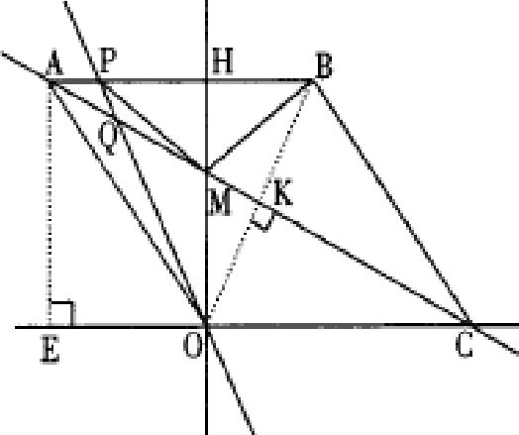
当 p 点在AB 边上运动时，如图2
·: L MPB=L MBH .弓.PMiiiBM ·: MH」-PB
:PH=HB=2 :』PA=AH- P;H :l ··.t= －一.'... 1 分
·: AB // OC : .L PAQ=LOCQ 2

.: LAQ.P= LCQO :. AQPv"I 6 CQO 国应
' " CQ
＝ cAoP ＝—l

在和AAEC 中 AC=, 几序飞夺－i 丙萨＝4V了
x
5

: .A1Qz 芦
3
QC=l 0 焊
3

在比 b.OHB 中 OB=VH沪 H：O 八 厄耳F =2V了
·.:AC J. OB OK=KB AK=CK 图 2

; .OK叭厅 AK=KC-=2\IT : .QK=AK- AQ::::::.一4:!V了
：．tanLO_QC_
OK =_—3
- 1铲.霄..' .. 宁` ..1 分

3 QK 4
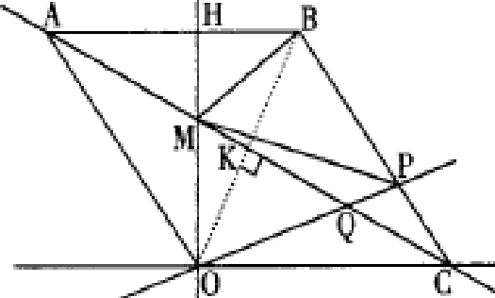""' P点在BC 边上运动时，如图 3 ·: L BH.M丑 LPBM动 守 L MPB=LMBH
“
5 3

.·.taoLMPB=ian LMBH
H
- .品一BM一＝_一H一M
—2-＝－2－

:.BP= 10 : .t= 巧
3
6
BP 川出 BP 2
顷
＿＿ ＿ ＿ ＿＿ ． 卜 ·

.·:PC:;:BC- BP: 5- -l－0 =—5
3 3
4
由陀 /JOA 同理可证AP贮 AOQA..，篮 芷
AQ AO
x
篮 ＝—1 CQ;;;;-!-Ac 式灯 ．， 霜QK KC-10Q=V5
乞 A艺 Q - 3 4
邓 忒 ：扭nLOQk＝妒 .. ....擎' ．十妒1 分

1
综上所述，当仁—时,.L {PB与 LB仅 涅
2
图 3
为余伽 直线OP 与直线AC 肵夹锐角的正切值为一
3
4

当 t,::竺＿时，LMPB 与L8CO 互为余角，直线OP与彭 戍 AC 所夹锐角的正切位为1
6
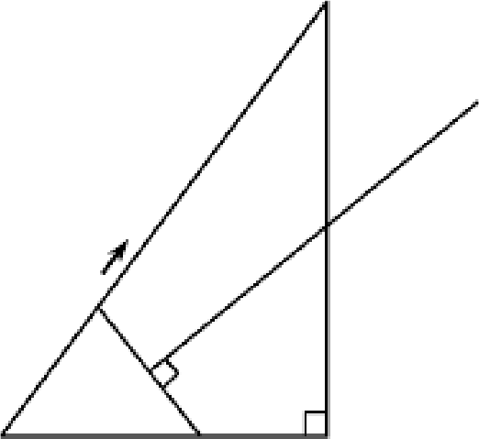5 在 Rt△ABC 中，∠C=90°，AC = 3，AB =
B
E
Q
D
5．点 P 从点 C 出发沿 CA 以每秒 1 个单位长

.
s ..

A 千 P C
图 16

的速度向点A 匀速运动，到达点A 后立刻以原来的速度沿 AC 返回； 点Q 从点A 出发沿 AB 以每秒 1 个单位长的速度向点B 匀速运动．伴随着 P、Q 的运动，DE 保持垂直平分 PQ，且交 PQ 于点 D，交折线QB-BC-CP 于点 E．点 P、Q 同时出发，当点 Q 到达点B 时停止运动， 点P 也随之停止．设点P、Q 运动的时间是t 秒（t＞0）．
- 当t = 2 时，AP = ，点 Q 到 AC 的距离是 ；
- 在点P 从C 向A 运动的过程中，求△APQ 的面积S 与t 的函数关系式；（不必写出 t 的取值范围）
- 在点E 从B 向C 运动的过程中，四边形 QBED 能否成为直角梯形？若能，求t 的值．若不能，请说明理由；
- 当 DE 经过点C 时，请直接写出t 的值．

8
解：（1）1， 5 ；
- 作 QF⊥AC 于点F，如图 3， AQ = CP= t，∴ AP = 3 − t ．

由△AQF∽△ABC， BC = = 4 ，
52 − 32

得QF = t
．∴ QF =
4 t ．

4 5 5
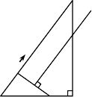
S = 1 (3 − t) ⋅ 4 t 2 5
∴ ，
B
S = − 2 t 2+ 6 t E
．
即 5 5
Q

- 能．
①当 DE∥QB 时，如图 4．
D
A P C
图 4

∵DE⊥PQ，∴PQ⊥QB，四边形 QBED 是直角梯形． 此时∠AQP=90°．

AQ AP
=
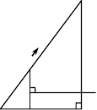
由△APQ ∽△ABC，得 ， B

即 t = 3 − t ． 解得t = 9
AC AB

．

3 5 8 Q
E

②如图 5，当 PQ∥BC 时，DE⊥BC，四边形 QBED
A
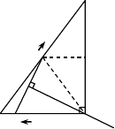此时∠APQ =90°．
B
Q
G
D
C(E)
P
是直^{D}
P
角梯形．
C
图 5

由△AQP ∽△ABC，得
AB AC
AQ = AP ，

t = 3 − t t = 15

即5 3

（4） ^{t} ⁼
． 解得 8 ．

5 或t = 45 ．

A
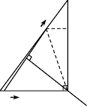
图 6 B

2 14
Q G

①点P 由C 向A 运动，DE 经过点C． 连接 QC，作 QG⊥BC 于点G，如图 6．
= [ (5 − t)]2 + [4 − (5 − t)]2
3 4

D

A P C(E)
图 7

PC = t ， QC 2
= QG 2
+ CG 2 5 5 ．

t 2 = [ (5 − t )]2 + [4 − (5 − t )]2 t =
3 4 5

由PC 2
= QC 2 ，得 5 5
，解得 ₂ ．

②点P 由A 向C 运动，DE 经过点C，如图 7．

(6 − t )2 = [ 5 (5 − t )]2 + [4 − 5 (5 − t )]2 ， t = 14 】
3 4 45

6 如图，在Rt△ ABC 中， ∠ACB = 90°，∠B = 60°， BC = 2 ．点O 是 AC
的中点，过点O 的直线l 从与 AC 重合的位置开始，绕点O 作逆时针旋

. ..

l
转，交 _{AB} 边于点 _{D} ．过点C 作CE ∥ AB 交直线l 于 _{E} C
O
点_{E} ，设直线l 的旋转角为α ． α
A D B
- ①当α = 度时，四边形EDBC 是
C
等腰梯形，此时_{AD} 的长为 ；
O
②当α = 度时，四边形EDBC 是直角 A B

梯形，此时_{AD} 的长为 ；
（备用图）

- 当α = 90°时，判断四边形EDBC 是否为菱形，并说明理由．

解 （ 1 ） ① 30 ， 1 ； ② 60 ， 1.5； ……………………4 分
（2）当∠α=900 时，四边形 EDBC 是菱形.
∵∠α=∠ACB=900，∴BC//ED.

∵ CE//AB, ∴ 四 边 形
形. ……………………6 分
EDBC 是 平 行 四 边

在 Rt△ABC 中，∠ACB=900，∠B=600,BC=2,
∴∠A=300.
∴AB=4,AC=2 3 .

∴

1 AC
AO= 2
……8 分

= 3 .

………………

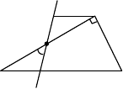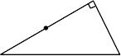
在 Rt△AOD 中，∠A=300，∴AD=2.
∴BD=2.
.
s ..

∴BD=BC.
又∵四边形 EDBC 是平行四边形，
∴ 四 边 形 EDBC 是 菱形 ……………………10 分

7 如 图 ， 在 梯 形 ABCD 中 ，
AD∥ BC，AD = 3，DC = 5，AB = 4 2，∠B = 45°．动
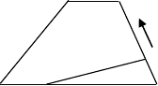A D
点_{M} 从_{B} 点出发沿线段BC 以每秒2 个单位长度
N
的速度向终点C 运动；动点N 同时从C 点出发沿
B M C
线段CD 以每秒 1 个单位长度的速度向终点_{D} 运
动．设运动的时间为t 秒．
- 求BC 的长．
- 当MN ∥ AB 时，求t 的值．

- 试探究：t 为何值时，△MNC 为等腰三角形．
解：（1）如图①，过 _{A} 、_{D} 分别作 AK ⊥ BC 于_{K} ， DH ⊥ BC 于_{H} ，则四边形 _{ADHK} 是矩形

∴ KH = AD = 3． 1 分

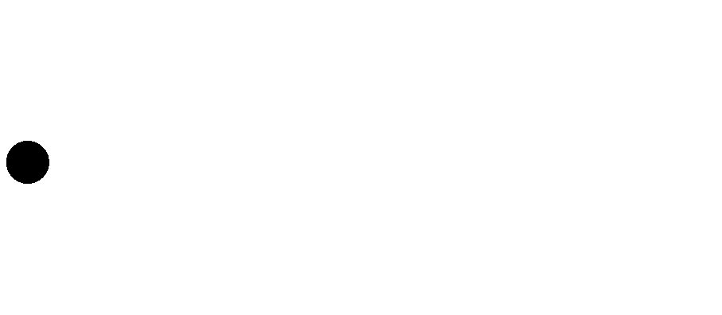AK = AB
sin 45° =
在Rt△ ABK 中，

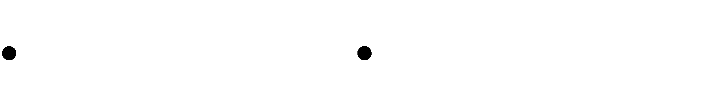BK = AB
2
cos 45° = 4 2 2 = 4 2 分

2
4 2． = 4
2

在Rt△CDH 中，由勾股定理得， HC = = 3
52 − 42
∴ BC = BK + KH + HC = 4 + 3 + 3 = 10 3 分

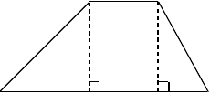B K
A
D
（图①）
C B C
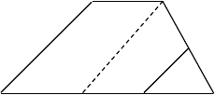H G M
A
D
N
（图②）

- 如图②，过_{D} 作DG ∥ AB 交BC 于G 点，则四边形ADGB 是平行四边形
∵ MN ∥ AB
∴ MN ∥ DG
∴ BG = AD = 3
∴ GC = 10 − 3 = 7 4 分

由题意知，当_{M} 、N 运动到t 秒时， CN = t，CM
∵ DG ∥ MN
∴∠NMC = ∠DGC
又∠C = ∠C
∴△MNC ∽△ GDC
CN CM
= 10 − 2t．

=
∴ CD
CG 5 分

t = 10 − 2t
即5 7

以上内容仅为本文档的试下载部分，为可阅读页数的一半内容。如要下载或阅读全文，请访问：https://d.book118.com/557050036013006033

